- 打开谷歌浏览器官网https://www.google.cn/chrome/index.html#eula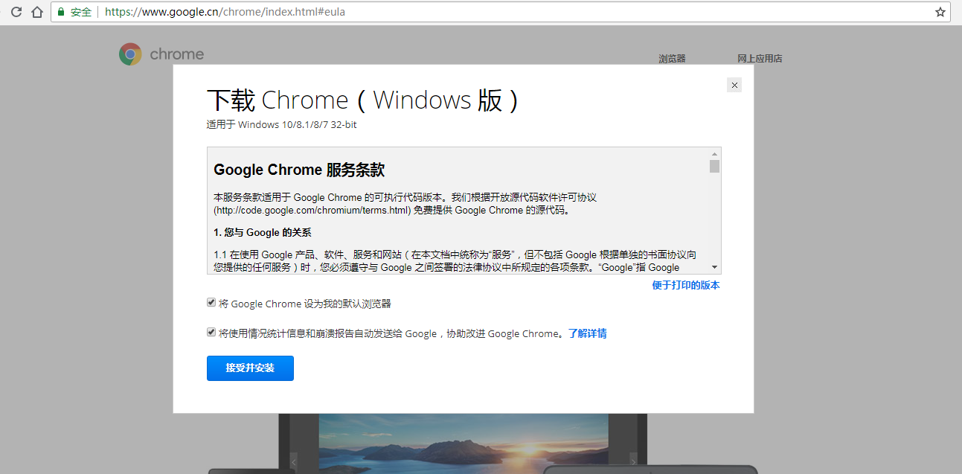
下载并安装下谷歌浏览器（平台用谷歌浏览器最稳定）

- 打开“谷歌浏览器”，登录系统后，在网址最左侧－点击小图标，再点击“网站设置” 如下图：
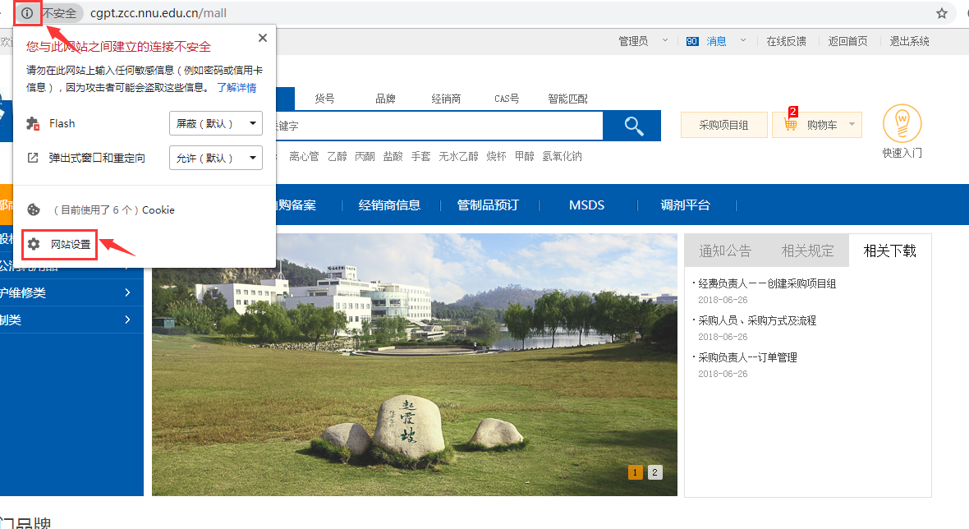
- 打开“网站设置”页面，在Flash栏右侧的下拉框里把询问（默认）更改成“允许”，如下图：
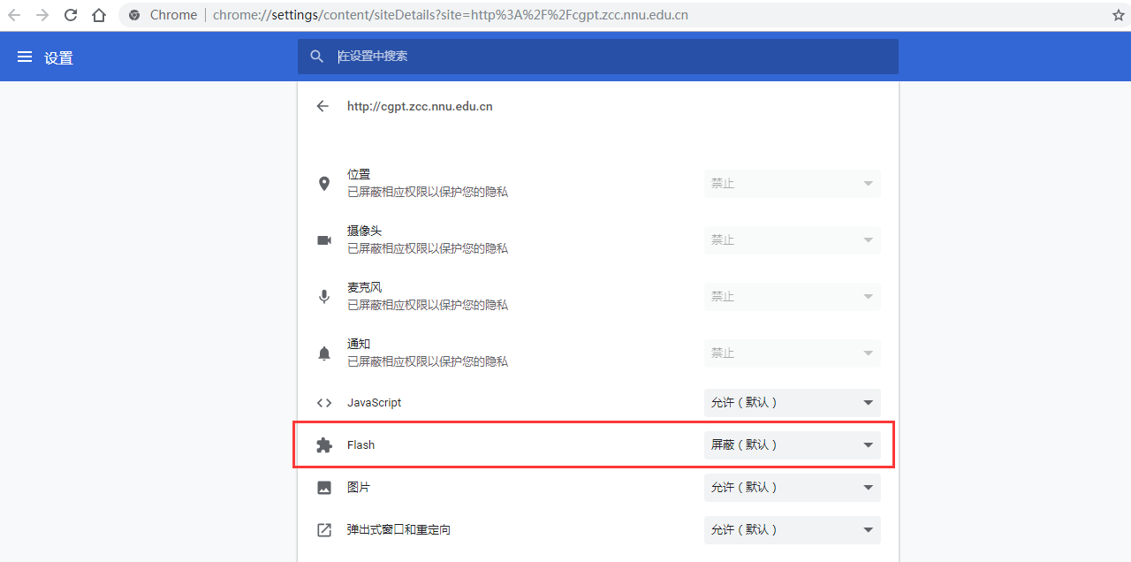
- 最后，回到系统登录后的mall页面，点击“重新加载”按钮，如下图
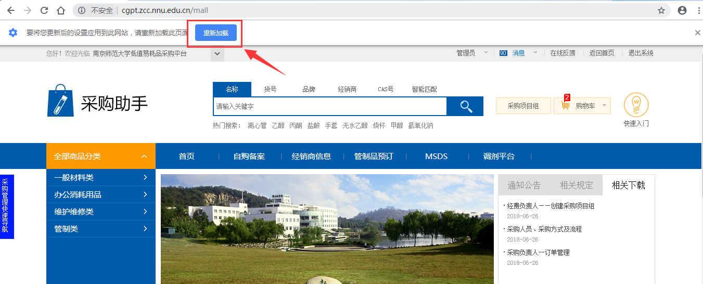

页面加载结束后，即可在系统上进行相关的操作。

